Comment reconnaitre les chaleurs chez la vache laitière ?
L’observation et la détection des chaleurs chez la vache sont parmi les principales raisons du succès de la gestion de la reproduction des troupeaux bovins. Les signes des chaleurs apparaissent tous les 21 jours en moyenne, allant de 19 à 24 jours. La durée des chaleurs est de 18 heures en moyenne, l'ovulation se produit vers la fin de cette période.
1- Apparition des chaleurs :
Les chaleurs apparaissent à la puberté, mais la génisse n’est inséminée, pour les races laitières, qu'à l'âge de 15 mois ou atteindre un poids compris entre 380 et 400 kg. Chez la vache, les chaleurs apparaissent 15 jours après la mise bas, mais elle n’est inséminée qu’après 45 jours après la mise bas.
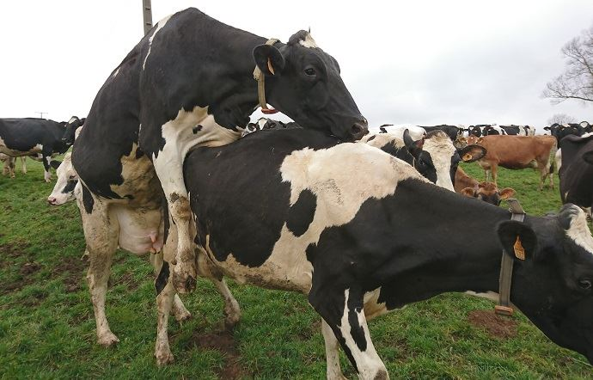
2- Les étapes des chaleurs :
Les signes extérieurs des chaleurs passent par 3 étapes:
- La première étape dure presque deux jours, parmi les signes les plus importantes, la vache devient inquiète et alertée par les autres vaches et essaye de sauter sur les autres vaches, son appétit diminue, beugle de façon inhabituelle, la vulve est gonflée, humide et de couleur rose. Il est conseillé de ne pas inséminer la vache à ce stade.
- La deuxième étape dure entre 12 et 24 heures, la vache est très inquiète, la vulve est très gonflée et très rougeâtre, un liquide claire s’écoule de sa vulve. La vache beugle constamment et peut s'abstenir de donner son lait, elle laisse les autres vaches la chevaucher. Il est permis d’inséminer cette vache vers la fin de cette étape.
- La troisième étape dure entre un jour et deux jours, la vache n'accepte pas d’être chevauchée, sent les vaches qui se trouvent à proximité, essaye de sauter sur les vaches et elle est souvent calme, la vulve redevient normale mais le liquide qui s’écoule est de couleur laiteuse. Parfois, le sang coule 24 à 48 heures après le début de cette étape, signe qui confirme que la vache était en chaleur. L’insémination peut être faite au début de cette étape.
3 - conditions pour la recherche des chaleurs :
Parmi les conditions préalables à la détection des chaleurs est l’identification précise et claire des vaches, ainsi que la présence des registres ou de cartes individuelles, et que les vaches soient libres et non attachées dans un espace suffisamment vaste et confortable.
4- La détection des chaleurs :
La meilleure façon de détecter les chaleurs est d'observer le comportement des vaches pendant 20 minutes trois fois par jour, une fois tôt le matin et une seconde fois au coucher du soleil. L'observation donne des bons résultats si les vaches sont au repos. Il est déconseillé de faire ces observations lors de la traite ou lorsqu’elles mangent, et si le sol fait glisser les vaches.
5 –Les outils visuels pour aider à détecter les chaleurs :
L’éleveur peut utiliser des techniques simples permettant de détecter les chaleurs, notamment:
- Le détecteur kamar: consiste en un petit morceau de tissu fixé sur une petite capsule contenant un liquide de couleur rouge, qui se trouve à son tour dans une autre grande capsule blanche, que l’éleveur colle au-dessus de la croupe de la vache. Quand une autre vache saute dessus, la petite capsule est pressée et le liquide coloré sort dans la grande capsule qui devient de couleur rouge claire.
- Mettre une matière graisseuse colorée sur la croupe. Lorsque la vache en chaleur est chevauchée, la couleur s'étend sur une zone plus grande et s'estompe.
6. Le meilleur moment pour l’insémination :
Si l’éleveur remarque et confirme la présence des chaleurs chez la vache le matin, celle-ci devrait être inséminée le soir du même jour et inversement, s’elle est en chaleur le soir, elle est inséminée le lendemain matin.

